L’ASD CORRICASTROVILLARI

ORGANIZZA IL

4° Trofeo degli Aragonesi

7 ottobre 2018

Castrovillari “alle pendici del Pollino”

CdS Regionale Ass/Mas corsa in montagna

Regolamento
- ORGANIZZATORE E SCOPO
La ASD CorriCastrovillari - con il Patrocinio del Comune di Castrovillari, del Parco Nazionale del Pollino, promuove, indice e organizza il “4° Trofeo degli Aragonesi”, gara valida come 9° tappa del Campionato Interregionale corsa in montagna FIDAL
- DATA
La manifestazione avrà luogo domenica 7 ottobre 2018 a Castrovillari in via Polisportivo/Stadio (presso Parco Giochi).
Ritrovo giuria e concorrenti alle ore 7.30 per ritiro pettorali.
Partenza gara alle ore 09:15.
Alla fine della gara seguirà cerimonia di premiazione.

- PARTECIPAZIONE GARA
Nel rispetto delle "Norme per l'organizzazione delle manifestazioni 2018" emanate dalla FIDAL possono partecipare alla gara tutti gli atleti delle categorie juniores, promesse, seniores e master che appartengono ad una delle seguenti tipologie:
  - Atleti italiani e stranieri residenti tesserati per società affiliate alla FIDAL
  - Atleti in possesso della RUNCARD ed atleti italiani e stranieri residenti tesserati per gli EPS sez. Atletica in possesso della RUNCARD EPS, nel rispetto della normativa sanitaria
  - Atleti italiani e stranieri residenti tesserati per gli EPS sez. Atletica, nel rispetto della normativa sanitaria.

- ISCRIZIONE
L’iscrizione alla gara deve essere effettuata
- per gli Atleti Fidal direttamente sul sito FIDAL online
- Per gli atleti appartenenti ad un’ Ente EPS sarà possibile effettuare l’iscrizione inviando mail a corricastrovillari@gmail.com allegando fotocopie tesserino e certificato medico
Termine ultimo per l’iscrizione ore 24:00 del 4 ottobre.
Il relativo pettorale sarà consegnato agli iscritti in regola con iscrizione e con pagamento da effettuare la mattina della gara.
La quota di iscrizione è di € 10,00.
Per le iscrizioni fuori termine (dopo il 4 ottobre), di atleti della regione e fuori regione, occorre inoltrare all’organizzatore ed al CR (se prima della manifestazione) o direttamente sul campo di gara, modulo di iscrizione compilato dal Presidente della società e copia del documento di identità, unitamente al cartellino o ricevuta di avvenuto tesseramento dalla procedura online, pena l’esclusione a poter partecipare alla manifestazione. Per tali iscrizioni ritardatarie, è previsto il pagamento di una ammenda di 10 euro, oltre alla quota di iscrizione prevista dagli organizzatori, che sarà versata dagli organizzatori al Comitato Regionale. Nessuna iscrizione presentata da altri soggetti individuali (escluso i possessori di runcard) o collettivi non tesserati/affiliati alla FIDAL o a EPS convenzionale con la Fidal, potrà essere accettata dagli organizzatori.

Per ragioni tecniche non sarà possibile effettuare cancellazioni e/o sostituzioni dalla chiusura delle iscrizioni. Il ritiro dei pettorali dovrà avvenire in un’unica soluzione a cura di un Responsabile della società

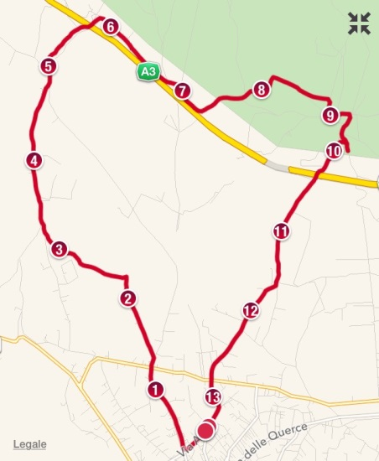
- PERCORSO
Partenza dal Parco Giochi di via Polisportivo di Castrovillari,
via dell’Agricoltura, via Fauciglio,
via dei Lanaioli
tratto di montagna (pineta) via Timpa di Porace,
Via Cersullo,
via SS Medici
via Polisportivo
arrivo al Parco giochi
per un totale di 14Km 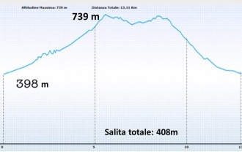

- RILEVAZIONE CRONOMETRICA: a cura di Cronogare tramite ausilio di chip elettronici
- RITIRO PACCO GARA
Gli atleti partecipanti alla manifestazione, al termine della gara, al momento della riconsegna del chip potranno ritirare il pacco gara.
- RISTORI ED ASSISTENZA
Lungo il percorso saranno predisposti ristori di acqua, assistenza sanitaria, assistenza di Associazioni di Volontariato. All’arrivo è previsto un ristoro.
- CLASSIFICHE E PREMI
Saranno premiate le prime 3 assolute donne e i primi 3 assoluti uomini
Saranno inoltre premiati/e i primi tre di categoria maschili e femminili.
9 cat Maschili:
J/P/SM (18/34 anni) SM (35-40-45-50-55-60-65-70 e oltre)
7 cat Femminili:
J/P/SF (18/34 anni) SF (35-40- 45-50–55-60 e oltre)

- RESPONSABILITA’ - Il partecipante con la sottoscrizione del modulo di iscrizione solleva gli Organizzatori dell’evento, gli Enti promotori e collaboratori, gli sponsor e le persone in qualsiasi modo associate all’evento da qualsiasi responsabilità, reclamo, azione legale e risarcimento danni che potrebbe promuovere contro di loro a seguito della propria partecipazione all’evento. All’atto dell’iscrizione il concorrente DICHIARA di conoscere e accettare il presente regolamento e di essere in possesso di idoneo certificato medico per partecipare alla gara.

- DIRITTO DI IMMAGINE - Con la sottoscrizione del modulo d’iscrizione, il partecipante autorizza gli organizzatori ad utilizzare a titolo gratuito le immagini che lo ritraggano durante la partecipazione alla manifestazione.

- TUTELA DELLA PRIVACY - I dati forniti saranno trattati nel rispetto delle norme previste dal D. Lgs. 30.6.2003 n. 196 ed utilizzati esclusivamente per le finalità previste dalla legge.

- AVVERTENZE FINALI - Il Comitato Organizzatore si riserva di modificare il presente regolamento in qualunque momento per motivi che riterrà opportuni per una migliore organizzazione della gara. Per quanto non previsto dal presente regolamento, valgono le norme tecnico statutarie della FIDAL e del GGG. Eventuali modifiche a servizi, luoghi ed orari saranno opportunamente comunicate agli atleti iscritti oppure saranno riportate sul sito internet www.corricastrovillari.it o sulla pagina FB Corricastrovillari.

Il Presidente
Gianfranco Milanese
